Resolución del Pleno del Instituto de Transparencia, Acceso a la Información Pública y Protección de Datos Personales del Estado de México y Municipios, con domicilio en Metepec, Estado de México, de fecha dieciséis de octubre de dos mil veinticuatro.

**Visto** el expediente relativo al recurso de revisión **05139/INFOEM/IP/RR/2024**, interpuesto por **XXXX XXXXX,** en lo sucesivo se le denominará la parte **RECURRENTE**, en contra de la respuesta a su solicitud de información con número de folio **00216/OASCUATIZC/IP/2024**, por parte de la **Organismo Público Descentralizado Municipal para la Prestación de Los Servicios de Agua Potable Alcantarillado y Saneamiento de Cuautitlán Izcalli denominado OPERAGUA, O.P.D.M.** en lo sucesivo el **SUJETO OBLIGADO**;se procede a dictar la presente resolución, con base en los siguientes:

1. **A N T E C E D E N T E S:**
   1. **Solicitud de acceso a la información.** Con fecha **doce de agosto de dos mil veinticuatro**, la parte **RECURRENTE** formuló solicitud de acceso a información pública al **SUJETO OBLIGADO** a través del Sistema de Acceso a la Información Mexiquense, en adelante **SAIMEX**, requiriéndole lo siguiente:

*“Solicito los oficios de entrega de los informes trimestrales al osfem por lo que corresponde al primero, segundo y tercer trimestre del ejercicio fiscal 2024 así como la documentacion y archivos remitidos al osfem y de ser el caso remitir la version publica”*

**Modalidad elegida para la entrega de la información:** a través del Sistema de Acceso a la Información Mexiquense.

1. **Respuesta.** Con fecha **veintidós de agosto de dos mil veinticuatro**, el **SUJETO OBLIGADO** envió su respuesta a la solicitud de acceso a la información a través del SAIMEX, la cual versa como sigue:

*“En respuesta a la solicitud recibida, nos permitimos hacer de su conocimiento que con fundamento en el artículo 53, Fracciones: II, V y VI de la Ley de Transparencia y Acceso a la Información Pública del Estado de México y Municipios, le contestamos que:*

*Le envío archivos electrónicos con respuesta a su solicitud de información con número de folio SAIMEX 00216/OASCUATIZC/IP/2024” (Sic)*

Del mismo modo, el **Sujeto Obligado** adjuntó a su respuesta los siguientes archivos electrónicos:

* ***ANEXO SAIMEX 216.pdf***:
* Oficio número OIOPDM/DG/0255/2024 de fecha veinticinco de abril de dos mil veinticuatro, signado por el Director General del Organismo Público Descentralizado para la Prestación de los Servicios de Agua Potable, Alcantarillado y Saneamiento del Municipio de Cuautitlán Izcalli, denominado OPERAGUA Izcalli O.P.D.M. dirigido a la H. “LXI” Legislatura del Estado de México, mediante el cual refiere hacer entrega del Módulo I, Submódulo “Pólizas y CFDI” del Organismo, del primer trimestre del ejercicio fiscal 2024, el cual se integra como sigue:

***Enero***

***Pólizas:***

* *Pólizas de Ingresos con los documentos comprobatorios*
* *Pólizas de Diario con los documentos comprobatorios*
* *Pólizas de Egresos con los documentos comprobatorios*
* *Pólizas de Cheques con los documentos comprobatorios*
* *Archivo SIFE*

***CFDI:***

* *CFDI por concepto de Nómina.*

*Archivo*

***Febrero:***

* *Pólizas de Ingresos con los documentos comprobatorios*
* *Pólizas de Diario con los documentos comprobatorios*
* *Pólizas de Egresos con los documentos comprobatorios*
* *Pólizas de Cheques con los documentos comprobatorios*
* *Archivo SIFE*

***CFDI:***

* *CFDI por concepto de Nómina.*

***Marzo:***

* *Pólizas de Ingresos con los documentos comprobatorios*
* *Pólizas de Diario con los documentos comprobatorios*
* *Pólizas de Egresos con los documentos comprobatorios*
* *Pólizas de Cheques con los documentos comprobatorios*
* *Archivo SIFE*

***CFDI:***

* *CFDI por concepto de Nómina. “*
* Oficio número OIOPDM/044/DG/2024 de fecha cinco de agosto de dos mil veinticuatro, signado por el Director General del Organismo Público Descentralizado para la Prestación de los Servicios de Agua Potable, Alcantarillado y Saneamiento del Municipio de Cuautitlán Izcalli, denominado OPERAGUA Izcalli O.P.D.M. dirigido a la H. “LXI” Legislatura del Estado de México, mediante el cual refiere hacer entrega del Módulo I, Submódulo “Pólizas y CFDI” del Organismo, del segundo trimestre del ejercicio fiscal 2024, el cual se integra como sigue:

***Abril***

***Pólizas:***

* *Pólizas de Ingresos con los documentos comprobatorios*
* *Pólizas de Diario con los documentos comprobatorios*
* *Pólizas de Egresos con los documentos comprobatorios*
* *Pólizas de Cheques con los documentos comprobatorios*
* *Archivo SIFE*

***CFDI:***

* *CFDI por concepto de Nómina.*

*Archivo*

***Mayo:***

* *Pólizas de Ingresos con los documentos comprobatorios*
* *Pólizas de Diario con los documentos comprobatorios*
* *Pólizas de Egresos con los documentos comprobatorios*
* *Pólizas de Cheques con los documentos comprobatorios*
* *Archivo SIFE*

***CFDI:***

* *CFDI por concepto de Nómina.*

***Junio:***

* *Pólizas de Ingresos con los documentos comprobatorios*
* *Pólizas de Diario con los documentos comprobatorios*
* *Pólizas de Egresos con los documentos comprobatorios*
* *Pólizas de Cheques con los documentos comprobatorios*
* *Archivo SIFE*

***CFDI:***

* *CFDI por concepto de Nómina. “*
* ***CONTESTACIÓN SAIMEX 216.pdf***: Oficio número DAF/0750/JASL/20204 de fecha veinte de agosto de dos mil veinticuatro, signado por e**l Director de Administración y Finanzas OPERAGUA IZCALLI O.P.D.M**., dirigido a la Coordinadora de Transparencia y Archivo mediante el cual informó que después de haber realizado una búsqueda exhaustiva y minuciosa en los archivos físicos y digitales para localizar los documentos que contengan la información materia de la solicitud de información, **hace entrega de la información solicitada, aclarando que la información proporcionada es con corte al segundo trimestre de 2024**, **toda vez que, la información correspondiente al tercer trimestre de 2024, se encuentra en proceso de elaboración y conciliación de acuerdo al calendario de entrega de los informes trimestrales emitido por el OSFEM**.

1. **Interposición del recurso de revisión.** Inconforme con la respuesta del **SUJETO OBLIGADO, la parte RECURRENTE** interpuso recurso de revisión a través del SAIMEX en fecha **veintiséis de agosto de dos mil veinticuatro**, a través del cual expresó lo siguiente:

**Acto impugnado.** *“se precenta parcial la respuesta ya que no se anexa la informacion adjunta a los oficios”*

**Motivos de inconformidad.** *“se precenta parcial la respuesta ya que no se anexa la informacion adjunta a los oficios”*

1. **Turno.** De conformidad con el artículo 185, fracción I de la Ley de Transparencia y Acceso a la Información Pública del Estado de México y Municipios, el recurso de revisión número **05139/INFOEM/IP/RR/2024**, se turnó por el sistema electrónico del Instituto de Transparencia, Acceso a la Información Pública y Protección de Datos Personales del Estado de México y Municipios, a la Comisionada **Guadalupe Ramírez Peña**, para su análisis, estudio, elaboración del proyecto y presentación ante el Pleno de este Instituto.
2. **Admisión del recurso de revisión:** En fecha **veintinueve de agosto de dos mil veinticuatro**, la Comisionada Ponente admitió a trámite el recurso de revisión que ahora se resuelve, dando un plazo máximo de siete días hábiles para que las partes manifestaran lo que a su derecho resultara conveniente, ofrecieran pruebas, formularan alegatos y el **SUJETO OBLIGADO** presentara su informe justificado.
3. **Manifestaciones**: De las constancias que obran en el expediente electrónico del SAIMEX se desprende que el **Recurrente** fue omiso en presentar sus alegatos o manifestación alguna.

Por su parte, el **Sujeto Obligado** en fecha **veintinueve de agosto de dos mil veinticuatro**, adjunto los archivos electrónicos siguientes:

* **CONTESTACIÓN RR 5139 SAIMEX 216.pdf:** Oficio número DAF/0765/JASL/2024 de fecha veintiocho de agosto de dos mil veinticuatro, signado por el Director de Administración y Finanzas, mediante el cual ratificó su respuesta emitida en el oficio número DAF/0750/JASL/2024.

1. **Ampliación del plazo para emitir resolución.** El **nueve de octubre de dos mil veinticuatro**, se notificó a las partes el Acuerdo de Ampliación de Plazo para resolver el medio de impugnación que nos ocupa, en términos de lo dispuesto por el artículo 181, párrafo tercero de la Ley de Transparencia y Acceso a la Información Pública del Estado de México y Municipios.
2. **Cierre de instrucción.** El **nueve de octubre de dos mil veinticuatro**, la Comisionada Ponente determinó el cierre de instrucción en términos de la fracción VI del artículo 185 de la Ley de Transparencia y Acceso a la Información Pública del Estado de México y Municipios.

En razón de que fue debidamente sustanciado el expediente electrónico y no existe diligencia pendiente de desahogo, se emite la Resolución que conforme a Derecho proceda, de acuerdo con los siguientes:

1. **C O N S I D E R A N D O:**

**Primero. Competencia.** El Instituto de Transparencia, Acceso a la Información Pública y Protección de Datos Personales del Estado de México y Municipios, es competente para conocer y resolver el presente recurso de revisión interpuesto por la parte recurrente, conforme a lo dispuesto en los artículos 6, apartado A de la Constitución Política de los Estados Unidos Mexicanos; 5, párrafos trigésimo segundo, trigésimo tercero y trigésimo cuarto, fracciones IV y V de la Constitución Política del Estado Libre y Soberano de México; 1, 2, fracción II; 13, 29, 36, fracciones I y II; 176, 178, 179, 181 párrafo tercero y 185 de la Ley Transparencia y Acceso a la Información Pública del Estado de México y Municipios; 9, fracciones I y XXIII y 11 del Reglamento Interior del Instituto de Transparencia, Acceso a la Información Pública y Protección de Datos Personales del Estado de México y Municipios.

**Segundo. Oportunidad y Procedibilidad del Recurso de Revisión**. Previo al estudio del fondo del asunto, se procede a analizar los requisitos de oportunidad y procedibilidad que debe reunir el recurso de revisión interpuesto, previstos en los artículos 178 y 180 de la Ley de Transparencia y Acceso a la Información Pública del Estado de México y Municipios.

El recurso de revisión fue interpuesto dentro del plazo de quince días hábiles, previsto en el artículo 178 de la Ley de Transparencia y Acceso a la Información Pública del Estado de México y Municipios, ya que el **Sujeto Obligado** proporcionó su respuesta a la solicitud de información el **veintidós de agosto de dos mil veinticuatro**, y la parte **Recurrente** presentó su recurso de revisión el **veintiséis de agosto de dos mil veinticuatro**;esto es al segundo día hábil siguiente en que tuvo conocimiento de la respuesta.

Es de suma importancia mencionar que, si bien la parte no proporcionó el nombre completo para ser identificado como se advierte en el detalle de seguimiento del **SAIMEX**, no es motivo para archivar la solicitud de acceso a la información pública como concluida, conforme a lo previsto en el artículo 155, penúltimo párrafo de la Ley de Transparencia y Acceso a la Información Pública del Estado de México y Municipios que establece lo siguiente:

*"Las solicitudes anónimas, con* ***nombre incompleto*** *o seudónimo serán procedentes para su trámite por parte del sujeto obligado ante quien se presente. No podrá requerirse información adicional con motivo del nombre proporcionado por el solicitante."*

Así también, por cuanto hace a la procedibilidad del recurso de revisión, una vez realizado el análisis de los formatos de interposición del recurso, se concluye la acreditación plena de los elementos formales precisados por el artículo 180 de la Ley de Transparencia y Acceso a la Información Pública del Estado de México y Municipios, en atención a que fue presentado mediante el formato visible en el **SAIMEX.**

Asimismo, resulta procedente la interposición del recurso de revisión al rubro anotado, toda vez que se actualiza las hipótesis previstas en el artículo 179, fracción V de la ley de la materia, que a la letra dice:

*“****Artículo 179.*** *El recurso de revisión es un medio de protección que la Ley otorga a los particulares, para hacer valer su derecho de acceso a la información pública, y procederá en contra de las siguientes causas:*

*…*

*V. La entrega de información incompleta;*

*…”*

**Tercero. Materia de Revisión**. De la revisión a las constancias y documentos que obran en el expediente electrónico se advierte, que el tema sobre el que este Organismo Garante de Transparencia y Acceso a la Información se pronunciará será en determinar, si se actualiza la hipótesis prevista en la fracción V del artículo 179 de la Ley en la materia.

**Cuarto.** **Estudio de fondo del asunto.** Antes de entrar al análisis de los pronunciamientos del Sujeto Obligado en la respuesta proporcionada, así como en el informe justificado, es necesario mencionar que el derecho de acceso a la información está consagrado en instrumentos internacionales de los cuales el Estado Mexicano se ha adherido, sin oponer reserva alguna sobre lo que nos interesa, adoptando dichas disposiciones al Derecho Interno, específicamente a nivel Constitucional, tal y como lo prevén los arábigos 1 párrafos primero, segundo y tercero y 6 apartado A fracciones I, II, III, IV, V, VI y VII que a la letra señalan:

***Artículo 1o.*** *En los Estados Unidos Mexicanos todas las personas gozarán de los derechos humanos reconocidos en esta Constitución y en los tratados internacionales de los que el Estado Mexicano sea parte, así como de las garantías para su protección, cuyo ejercicio no podrá restringirse ni suspenderse, salvo en los casos y bajo las condiciones que esta Constitución establece.*

*Las normas relativas a los derechos humanos se interpretarán de conformidad con esta Constitución y con los tratados internacionales de la materia favoreciendo en todo tiempo a las personas la protección más amplia.*

*Todas las autoridades, en el ámbito de sus competencias, tienen la obligación de promover, respetar, proteger y garantizar los derechos humanos de conformidad con los principios de universalidad, interdependencia, indivisibilidad y progresividad. En consecuencia, el Estado deberá prevenir, investigar, sancionar y reparar las violaciones a los derechos humanos, en los términos que establezca la ley*

*[…]*

***“Artículo 6o.***

*[...]*

*A. Para el ejercicio del derecho de acceso a la información, la Federación y las entidades federativas, en el ámbito de sus respectivas competencias, se regirán por los siguientes principios y bases:*

*I. Toda la información en posesión de cualquier autoridad, entidad, órgano y organismo de los Poderes Ejecutivo, Legislativo y Judicial, órganos autónomos, partidos políticos, fideicomisos y fondos públicos, así como de cualquier persona física, moral o sindicato que reciba y ejerza recursos públicos o realice actos de autoridad en el ámbito federal, estatal y municipal, es pública y sólo podrá ser reservada temporalmente por razones de interés público y seguridad nacional, en los términos que fijen las leyes. En la interpretación de este derecho deberá prevalecer el principio de máxima publicidad. Los sujetos obligados deberán documentar todo acto que derive del ejercicio de sus facultades, competencias o funciones, la ley determinará los supuestos específicos bajo los cuales procederá la declaración de inexistencia de la información.*

*II. La información que se refiere a la vida privada y los datos personales será protegida en los términos y con las excepciones que fijen las leyes.*

*III. Toda persona, sin necesidad de acreditar interés alguno o justificar su utilización, tendrá acceso gratuito a la información pública, a sus datos personales o a la rectificación de éstos.*

*IV. Se establecerán mecanismos de acceso a la información y procedimientos de revisión expeditos que se sustanciarán ante los organismos autónomos especializados e imparciales que establece esta Constitución.*

*V. Los sujetos obligados deberán preservar sus documentos en archivos administrativos actualizados y publicarán, a través de los medios electrónicos disponibles, la información completa y actualizada sobre el ejercicio de los recursos públicos y los indicadores que permitan rendir cuenta del cumplimiento de sus objetivos y de los resultados obtenidos.*

*VI. Las leyes determinarán la manera en que los sujetos obligados deberán hacer pública la información relativa a los recursos públicos que entreguen a personas físicas o morales.*

*VII. La inobservancia a las disposiciones en materia de acceso a la información pública será sancionada en los términos que dispongan las leyes. [...]*

Esto es, que cualquier persona tiene el derecho al acceso de la información pública, información que consiste en aquella que sea generada, obtenida, adquirida, transformada, administrada o en posesión de los Sujetos Obligados, como así también lo señala la Ley de Transparencia y Acceso a la Información Pública del Estado de México y Municipios en su artículo 4, que toda la información generada, obtenida, adquirida, transformada, administrada o en posesión de los sujetos obligados, es pública y accesible, de manera permanente a cualquier persona, privilegiando el principio de máxima publicidad, como así lo establece dicha determinación, que a continuación se transcribe para un mejor entendimiento:

*“****Artículo 4.*** *El derecho humano de acceso a la información pública es la prerrogativa de las personas para buscar, difundir, investigar, recabar, recibir y solicitar información pública, sin necesidad de acreditar personalidad ni interés jurídico.*

*Toda la información generada, obtenida, adquirida, transformada, administrada o en posesión de los sujetos obligados es pública y accesible de manera permanente a cualquier persona, en los términos y condiciones que se establezcan en los tratados internacionales de los que el Estado mexicano sea parte, en la Ley General, la presente Ley y demás disposiciones de la materia, privilegiando el principio de máxima publicidad de la información. Solo podrá ser clasificada excepcionalmente Ley de Transparencia y Acceso a la Información Pública del Estado de México y Municipios 29 como reservada temporalmente por razones de interés público, en los términos de las causas legítimas y estrictamente necesarias previstas por esta Ley.*

*Los sujetos obligados deben poner en práctica, políticas y programas de acceso a la información que se apeguen a criterios de publicidad, veracidad, oportunidad, precisión y suficiencia en beneficio de los solicitantes.”*

De lo precedente, se desprende que los Sujetos Obligados tienen la obligación o deber de atender las solicitudes de acceso a la información pública que se les hagan de su conocimiento y proporcionar la información pública que obren en su poder como así lo establece el artículo 12 de la Ley de Transparencia y Acceso a la Información Pública del Estado de México y Municipios, el cual a la letra dice:

*“****Artículo 12.*** *Quienes generen, recopilen, administren, manejen, procesen, archiven o conserven información pública serán responsables de la misma en los términos de las disposiciones jurídicas aplicables.*

*Los sujetos obligados sólo proporcionarán la información pública que se les requiera y que obre en sus archivos y en el estado en que ésta se encuentre. La obligación de proporcionar información no comprende el procesamiento de la misma, ni el presentarla conforme al interés del solicitante; no estarán obligados a generarla, resumirla, efectuar cálculos o practicar investigaciones.”*

Es decir, que el derecho de acceso a la información pública se satisface en aquellos casos en que se entregue documento en que conste la información requerida, toda vez que, los Sujetos Obligados no tienen el deber de generar, poseer o administrar la información pública con el grado de detalle solicitado; esto es, que no tienen el deber de generar un documento ad hoc, para satisfacer el derecho de acceso a la información pública, como así lo establece el Criterio 03/17 emitido por el Instituto Nacional de Transparencia, Acceso a la Información Pública y Protección de Datos Personales, el cual señala lo siguiente:

***Criterio 03/17***

***“NO EXISTE OBLIGACIÓN DE ELABORAR DOCUMENTOS AD HOC PARA ATENDER LAS SOLICITUDES DE ACCESO A LA INFORMACIÓN.*** *Los artículos 129 de la Ley General de Transparencia y Acceso a la Información Pública y 130, párrafo cuarto, de la Ley Federal de Transparencia y Acceso a la Información Pública, señalan que los sujetos obligados deberán otorgar acceso a los documentos que se encuentren en sus archivos o que estén obligados a documentar, de acuerdo con sus facultades, competencias o funciones, conforme a Las características físicas de la información o del lugar donde se encuentre. Por lo anterior, los sujetos obligados deben garantizar el derecho de acceso a la información del particular, proporcionando la información con la que cuentan en el formato en que la misma obre en sus archivos; sin necesidad de elaborar documentos ad hoc para atender las solicitudes de información."*

Por otra parte, y aunado a lo antepuesto, el último párrafo del artículo 24 de la Ley de la materia, dispone que los Sujetos Obligados sólo proporcionarán la información pública que generen, administren o posean en el ejercicio de sus atribuciones; por consiguiente, la información pública se encuentra a disposición de cualquier persona, lo que implica que es deber de los Sujetos Obligados, garantizar el Derecho de Acceso a la Información Pública.

Siempre y cuando no se trate de información reservada o clasificada, que difundirla pondría en riesgo la seguridad jurídica y física del titular de la información, debiendo tener audacia los Sujetos Obligados para cuidar esta información a través del acuerdo clasificatorio del comité de transparencia y la versión pública que emita el servidor público habilitado de cada Sujeto Obligado; como así se establece en la Ley de Transparencia y Acceso a la Información Pública del Estado de México y Municipios.

En conclusión, el derecho de acceso a la información pública, consiste en que la información solicitada conste en un documento en cualquiera de sus formas, a saber: expedientes, reportes, estudios, actas, resoluciones, oficios, correspondencia, acuerdos, directivas, directrices, circulares, contratos, convenios, instructivos, notas, memorandos, estadísticas o bien, cualquier otro registro que documente el ejercicio de las facultades, funciones y competencias de los Sujetos Obligados; los que, podrán estar en cualquier medio, sea escrito, impreso, sonoro, visual, electrónico, informático u holográfico de conformidad con el artículo 3, fracción XI de la Ley de la materia, el cual señala lo siguiente:

*“****Artículo 3.*** *Para los efectos de la presente Ley se entenderá por:*

*…*

***XI. Documento:*** *Los expedientes, reportes, estudios, actas, resoluciones, oficios, correspondencia, acuerdos, directivas, directrices, circulares, contratos, convenios, instructivos, notas, memorandos, estadísticas o bien, cualquier otro registro que documente el ejercicio de las facultades, funciones y competencias de los sujetos obligados, sus servidores públicos e integrantes, sin importar su fuente o fecha de elaboración. Los documentos podrán estar en cualquier medio, sea escrito, impreso, sonoro, visual, electrónico, informático u holográfico…” (Sic)*

Siendo aplicable, el Criterio de interpretación en el orden administrativo número 0002-11, emitido por Acuerdo del Pleno del Instituto de Transparencia y Acceso a la Información Pública del Estado de México y Municipios; publicado en el Periódico Oficial del Gobierno del Estado Libre y Soberano de México “Gaceta del Gobierno”, el diecinueve de octubre de dos mil once, cuyo rubro y texto refieren lo siguiente:

*“****CRITERIO 0002-11***

***INFORMACIÓN PÚBLICA, CONCEPTO DE, EN MATERIA DE TRANSPARENCIA. INTERPRETACIÓN SISTEMÁTICA DE LOS ARTÍCULOS 2°, FRACCIÓN V, XV, Y XVI, 3°, 4°, 11 Y 41.*** *De conformidad con los artículos antes referidos, el derecho de acceso a la información pública, se define en cuanto a su alcance y resultado material, el acceso a los archivos, registros y documentos públicos, administrados, generados o en posesión de los órganos u organismos públicos, en virtud del ejercicio de sus funciones de derecho público, sin importar su fuente, soporte o fecha de elaboración.*

*En consecuencia el acceso a la información se refiere a que se cumplan cualquiera de los siguientes tres supuestos:*

*1) Que se trate de información registrada en cualquier soporte documental, que en ejercicio de las atribuciones conferidas, sea generada por los Sujetos Obligados;*

*2) Que se trate de información registrada en cualquier soporte documental, que en ejercicio de las atribuciones conferidas, sea administrada por los Sujetos Obligados, y*

*3) Que se trate de información registrada en cualquier soporte documental, que en ejercicio de las atribuciones conferidas, se encuentre en posesión de los Sujetos Obligados.”*

De ahí que el Sujeto Obligado cuenta con el deber de satisfacer las solicitudes de acceso a la información que le sean formuladas y entregar la información pública que obre en sus archivos; más aún si la misma se trata de información pública de oficio la cual se relaciona con aquella que se genere de acuerdo con sus facultades, atribuciones señaladas por la Ley en la materia, así como de interés público, es decir, aquella que resulta relevante o beneficiosa para la sociedad y no simplemente de interés individual y cuya divulgación resulta útil para que el público comprenda las actividades que llevan a cabo los Sujetos Obligados.

De las actuaciones que integran el expediente electrónico, se procede al análisis de los agravios hechos valer por el Recurrente, relativos a la negativa a la información solicitada, lo que actualiza la causal de procedencia prevista en la fracción I del artículo 179 de la Ley de Transparencia y Acceso a la Información Pública del Estado de México y Municipios.

Para ello, en principio resulta recordar que la pretensión del ahora **Recurrente** es obtener la siguiente información:

* Los oficios de entrega de los informes trimestrales remitidos al Órgano Superior de Fiscalización del Estado de México, del primero, segundo y tercer trimestre del ejercicio fiscal 2024; así como la documentación y archivos remitidos, de ser el caso en versión pública:

En respuesta el **Sujeto Obligado**, a través de la Dirección de Administración y Finanzas, informó que después de haber realizado una búsqueda exhaustiva y minuciosa en sus archivos físicos y digitales, hace entrega de la información solicitada, aclarando que la información proporcionada es con corte al segundo trimestre de 2024, toda vez que, la información correspondiente al tercer trimestre de 2024, se encuentra en proceso de elaboración y conciliación de acuerdo al calendario de entrega de los informes trimestrales emitido por el OSFEM. Adjuntando a su respuesta los siguientes oficios:

* Oficio número OIOPDM/DG/0255/2024 de fecha veinticinco de abril de dos mil veinticuatro, signado por el Director General del Organismo Público Descentralizado para la Prestación de los Servicios de Agua Potable, Alcantarillado y Saneamiento del Municipio de Cuautitlán Izcalli, denominado OPERAGUA Izcalli O.P.D.M. dirigido a la H. “LXI” Legislatura del Estado de México, mediante el cual refiere hacer entrega del Módulo I, Submódulo “Pólizas y CFDI” del Organismo, del primer trimestre del ejercicio fiscal 2024, el cual se integra como sigue:

***Enero***

***Pólizas:***

* *Pólizas de Ingresos con los documentos comprobatorios*
* *Pólizas de Diario con los documentos comprobatorios*
* *Pólizas de Egresos con los documentos comprobatorios*
* *Pólizas de Cheques con los documentos comprobatorios*
* *Archivo SIFE*

***CFDI:***

* *CFDI por concepto de Nómina.*

*Archivo*

***Febrero:***

* *Pólizas de Ingresos con los documentos comprobatorios*
* *Pólizas de Diario con los documentos comprobatorios*
* *Pólizas de Egresos con los documentos comprobatorios*
* *Pólizas de Cheques con los documentos comprobatorios*
* *Archivo SIFE*

***CFDI:***

* *CFDI por concepto de Nómina.*

***Marzo:***

* *Pólizas de Ingresos con los documentos comprobatorios*
* *Pólizas de Diario con los documentos comprobatorios*
* *Pólizas de Egresos con los documentos comprobatorios*
* *Pólizas de Cheques con los documentos comprobatorios*
* *Archivo SIFE*

***CFDI:***

* *CFDI por concepto de Nómina. “*
* Oficio número OIOPDM/044/DG/2024 de fecha cinco de agosto de dos mil veinticuatro, signado por el Director General del Organismo Público Descentralizado para la Prestación de los Servicios de Agua Potable, Alcantarillado y Saneamiento del Municipio de Cuautitlán Izcalli, denominado OPERAGUA Izcalli O.P.D.M. dirigido a la H. “LXI” Legislatura del Estado de México, mediante el cual refiere hacer entrega del Módulo I, Submódulo “Pólizas y CFDI” del Organismo, del segundo trimestre del ejercicio fiscal 2024, el cual se integra como sigue:

***Abril***

***Pólizas:***

* *Pólizas de Ingresos con los documentos comprobatorios*
* *Pólizas de Diario con los documentos comprobatorios*
* *Pólizas de Egresos con los documentos comprobatorios*
* *Pólizas de Cheques con los documentos comprobatorios*
* *Archivo SIFE*

***CFDI:***

* *CFDI por concepto de Nómina.*

*Archivo*

***Mayo:***

* *Pólizas de Ingresos con los documentos comprobatorios*
* *Pólizas de Diario con los documentos comprobatorios*
* *Pólizas de Egresos con los documentos comprobatorios*
* *Pólizas de Cheques con los documentos comprobatorios*
* *Archivo SIFE*

***CFDI:***

* *CFDI por concepto de Nómina.*

***Junio:***

* *Pólizas de Ingresos con los documentos comprobatorios*
* *Pólizas de Diario con los documentos comprobatorios*
* *Pólizas de Egresos con los documentos comprobatorios*
* *Pólizas de Cheques con los documentos comprobatorios*
* *Archivo SIFE*

***CFDI:***

* *CFDI por concepto de Nómina. “*

No conforme con la respuesta, el hoy **Recurrente** interpuso el recurso de revisión que se analiza en el presente asunto, inconformándose medularmente de la entrega de información incompleta, ya **que no se anexó la información adjunta a los oficios**.

Ante la interposición del recurso de revisión el **Sujeto Obligado**, rindió su informe justificado, en el cual el Director de Administración y Finanzas ratificó su respuesta emitida en el Oficio número DAF/0750/JASL/2024.

En este contexto, resulta conveniente analizar la respuesta del **Sujeto Obligado** a fin de verificar si el requerimiento ha sido colmado total o parcialmente por éste y entonces de aquellos puntos que no hayan sido atendidos, analizar la procedencia o no de la entrega de los documentos, así como los términos en que se deberá realizar la misma.

Ahora bien, conviene iniciar el presente estudio señalando que, la parte **Recurrente** en sus motivos de inconformidad**, impugna únicamente lo relativo a la falta de los documentos anexos a los oficios en los que el Sujeto Obligado remitió al Órgano Superior de Fiscalización del Estado de México, el Módulo I, Submódulo “Pólizas y CFDI” del Organismo Público Descentralizado para la Prestación de los Servicios de Agua Potable, Alcantarillado y Saneamiento del Municipio de Cuautitlán Izcalli, denominado OPERAGUA Izcalli O.P.D.M., del primero y segundo trimestre del ejercicio fiscal 2024 al OSFEM.**

En este tenor, la parte de la información entregada y que no fue impugnada debe declararse consentida, esto es respecto a los oficios de entrega de los informes trimestrales remitidos al OSFEM del tercer trimestre del ejercicio fiscal 2024, toda vez que, al no haber realizado manifestaciones de inconformidad al respecto, no pueden producirse efectos jurídicos tendentes a revocar, confirmar o modificar el acto reclamado, ya que, en el caso concreto se infiere que la información proporcionada por el **Sujeto Obligado**, satisface parte de la solicitud presentada.

Lo anterior es así, debido a que cuando un **Recurrente** impugna la respuesta del **Sujeto Obligado**, y este no expresa Razón o Motivo de Inconformidad en contra de todos los rubros solicitados, dichos rubros deben declararse atendidos, pues se entiende que **la parte Recurrente** está conforme con la información entregada al no contravenir la misma. Sirve de Apoyo a lo anterior, por analogía la Tesis Jurisprudencial Número 3ª./J.7/91, Publicada en el Semanario Judicial de la Federación y su Gaceta bajo el número de registro 174,177, que establece lo siguiente:

***“REVISIÓN EN AMPARO. LOS RESOLUTIVOS NO COMBATIDOS DEBEN DECLARARSE FIRMES.*** *Cuando algún resolutivo de la sentencia impugnada afecta a la recurrente, y ésta no expresa agravio en contra de las consideraciones que le sirven de base, dicho resolutivo debe declararse firme. Esto es, en el caso referido, no obstante que la materia de la revisión comprende a todos los resolutivos que afectan a la recurrente, deben declararse firmes aquéllos en contra de los cuales no se formuló agravio y dicha declaración de firmeza debe reflejarse en la parte considerativa y en los resolutivos debe confirmarse la sentencia recurrida en la parte correspondiente.”*

Consecuentemente, se reitera que la parte de la solicitud que no fue impugnada debe declararse consentida por la parte **Recurrente**, en razón de que no se realizaron manifestaciones de inconformidad, por lo que no pueden producirse efectos jurídicos tendentes a revocar, confirmar o modificar el acto reclamado ya que se infiere un consentimiento de la parte **Recurrente** ante la falta de impugnación eficaz.

Sirve de sustento a lo anterior por analogía la tesis jurisprudencial número VI.3o.C. J/60, publicada en el Semanario Judicial de la Federación y su Gaceta bajo el número de registro 176,608 que a la letra dice:

***“ACTOS CONSENTIDOS. SON LOS QUE NO SE IMPUGNAN MEDIANTE EL RECURSO IDÓNEO.*** *Debe reputarse como consentido el acto que no se impugnó por el medio establecido por la ley, ya que si se hizo uso de otro no previsto por ella o si se hace una simple manifestación de inconformidad, tales actuaciones no producen efectos jurídicos tendientes a revocar, confirmar o modificar el acto reclamado en amparo, lo que significa consentimiento del mismo por falta de impugnación eficaz.”*

Ahora bien, a efecto de garantizar el efectivo ejercicio del derecho de acceso a la información pública que asiste al particular, resulta conveniente reiterar que el presente análisis versará en estricto sentido respecto de los documentos anexos referidos en los oficios remitidos en respuesta, es decir, el Módulo I, Submódulo “Pólizas y CFDI” del Organismo Público Descentralizado para la Prestación de los Servicios de Agua Potable, Alcantarillado y Saneamiento del Municipio de Cuautitlán Izcalli, denominado OPERAGUA Izcalli O.P.D.M., del primero y segundo trimestre del ejercicio fiscal 2024 al Órgano Superior de Fiscalización del Estado de México.

Expuesto lo anterior, resulta conveniente puntualizar que dentro de los oficios remitidos en respuesta, en efecto el **Sujeto Obligado** anexó los documentos referentes al Módulo I, Submódulo “Pólizas y CFDI” del Organismo Público Descentralizado para la Prestación de los Servicios de Agua Potable, Alcantarillado y Saneamiento del Municipio de Cuautitlán Izcalli, tal y como se muestra a continuación

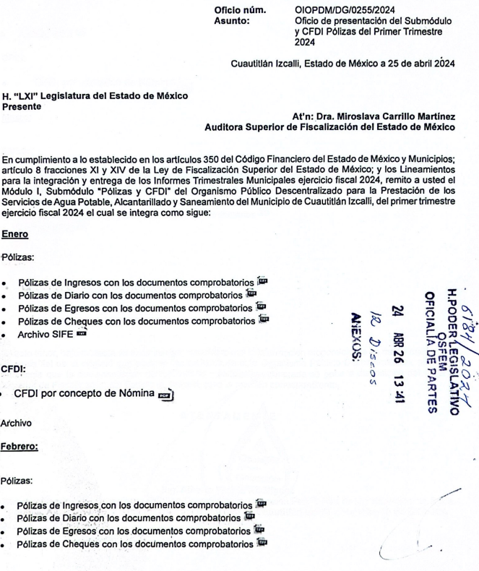

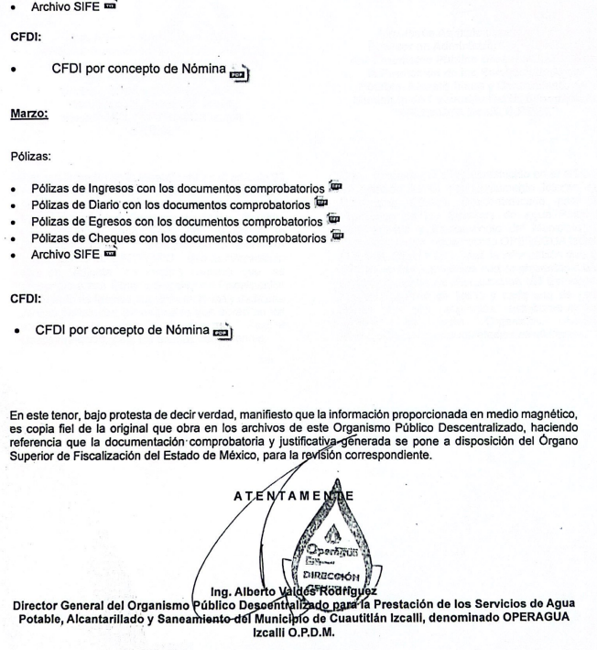

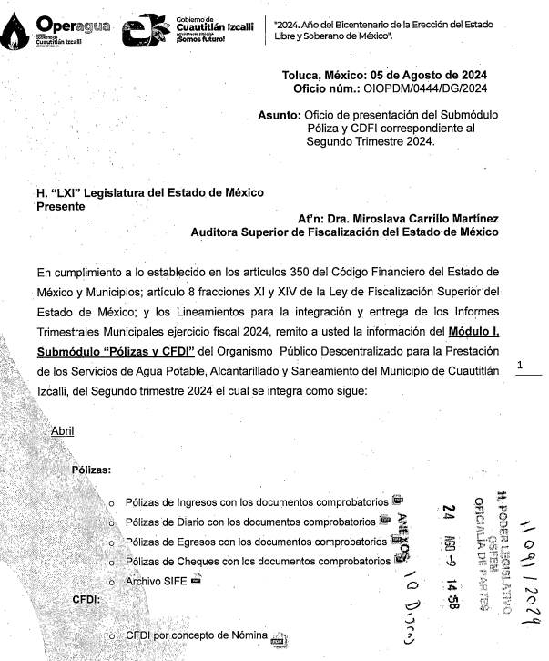

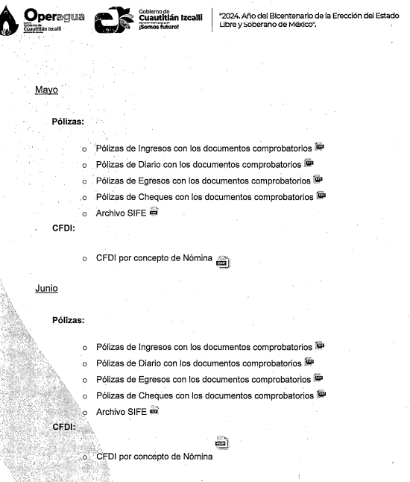

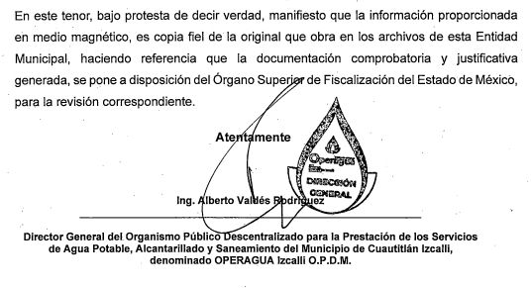

Sin embargo, fue omiso en hacer entrega de la información que se anexó a dichos oficios y la cual desea conocer la parte **Recurrente**, ello derivado de que desde el inicio de su solicitud precisó que también solicitaba *“… asi como la documentacion y archivos remitidos al osfem y de ser el caso remitir la version publica*”, lo que en este caso no aconteció, toda vez que omitió adjuntar la documentación comprobatoria y justificativa que fue puesta a disposición del Órgano Superior de Fiscalización del Estado de México, por ello, es importante traer a colación el Criterio 02/2017 emitido por el Instituto Nacional de Transparencia, Acceso a la Información y Protección de Datos Personales se establece que:

***Congruencia y exhaustividad. Sus alcances para garantizar el derecho de acceso a la información.*** *De conformidad con el artículo 3 de la Ley Federal de Procedimiento Administrativo, de aplicación supletoria a la Ley Federal de Transparencia y Acceso a la Información Pública, en términos de su artículo 7; todo acto administrativo debe cumplir con los principios de congruencia y exhaustividad. Para el efectivo ejercicio del derecho de acceso a la información, la congruencia implica que exista concordancia entre el requerimiento formulado por el particular y la respuesta proporcionada por el sujeto obligado; mientras que la exhaustividad significa que dicha respuesta se refiera expresamente a cada uno de los puntos solicitados. Por lo anterior, los sujetos obligados cumplirán con los principios de congruencia y exhaustividad, cuando las respuestas que emitan guarden una relación lógica con lo solicitado y atiendan de manera puntual y expresa, cada uno de los contenidos de información.*

Es así, que los sujetos obligados para garantizar el derecho de acceso a la Información, deberán cumplir con los principios de exhaustividad y congruencia, esto es, que la congruencia implica que exista concordancia entre el requerimiento formulado por el particular y la respuesta proporcionada por el sujeto obligado, mientras que la exhaustividad establece que el sujeto obligado **deberá atender de manera expresa cada uno de los puntos solicitados**, situación que en el presente caso **no aconteció**, pues el **Sujeto Obligado** no se pronunció y tampoco proporcionó los documentos que refiere

Es por lo que, se determina ordenar al Sujeto Obligado realizar una nueva búsqueda exhaustiva y razonable, con la finalidad de que proporcione, de ser el caso, en versión pública, **los anexos referidos en los oficios número OIOPDM/DG/0255/2024 y OIOPDM/DG/0444/2024 remitidos en respuesta.**

**Quinto. Versión Pública**. Finalmente, para la entrega de la información que se determina ordenar, el Sujeto Obligado deberá realizar un análisis con la finalidad de advertir si esta contiene datos que deben ser clasificados en los términos que la misma Ley en la materia señala, en ese sentido, el Sujeto Obligado tendrá que elaborar la versión pública de los documentos que vaya entregar para dar cumplimiento a esta resolución a fin de satisfacer el derecho de acceso a la información pública del recurrente sin menoscabar el derecho a la protección de los datos personales de terceros.

Lo anterior, de conformidad con lo que señalan los artículos 3 fracciones IX, XX, XXI y XLV, 91, 132 fracciones II y III, y 143 de la Ley de Transparencia y Acceso a la Información Pública del Estado de México y Municipios que establecen:

*“****Artículo 3.*** *Para los efectos de la presente Ley se entenderá por:*

*[…]*

*IX. Datos personales: La información concerniente a una persona, identificada o identificable según lo dispuesto por la Ley de Protección de Datos Personales del Estado de México;*

*XX. Información clasificada: Aquella considerada por la presente Ley como reservada o confidencial;*

*XXI. Información confidencial: Se considera como información confidencial los secretos bancario, fiduciario, industrial, comercial, fiscal, bursátil y postal, cuya titularidad corresponda a particulares, sujetos de derecho internacional o a sujetos obligados cuando no involucren el ejercicio de recursos públicos;*

*XLV. Versión pública: Documento en el que se elimine, suprime o borra la información clasificada como reservada o confidencial para permitir su acceso.*

*[…]*

***Artículo 91.*** *El acceso a la información pública será restringido excepcionalmente, cuando ésta sea clasificada como reservada o confidencial.*

***Artículo 132.*** *La clasificación de la información se llevará a cabo en el momento en que:*

*I. Se reciba una solicitud de acceso a la información;*

*II. Se determine mediante resolución de autoridad competente; o*

*III. Se generen versiones públicas para dar cumplimiento a las obligaciones de transparencia previstas en esta Ley.*

*[…]*

***Artículo 143****. Para los efectos de esta Ley se considera información confidencial, la clasificada como tal, de manera permanente, por su naturaleza, cuando:*

*I. Se refiera a la información privada y los datos personales concernientes a una persona física o jurídico colectiva identificada o identificable;*

*II. Los secretos bancario, fiduciario, industrial, comercial, fiscal, bursátil y postal, cuya titularidad corresponda a particulares, sujetos de derecho internacional o a sujetos obligados cuando no involucren el ejercicio de recursos públicos; y*

*III. La que presenten los particulares a los sujetos obligados, de conformidad con lo dispuesto por las leyes o los tratados internacionales.*

*La información confidencial no estará sujeta a temporalidad alguna y sólo podrán tener acceso a ella los titulares de la misma, sus representantes y los servidores públicos facultados para ello.*

*No se considerará confidencial la información que se encuentre en los registros públicos o en fuentes de acceso público, ni tampoco la que sea considerada por la presente ley como información pública.”*

Igualmente, los Lineamientos Generales en Materia de Clasificación y Desclasificación de la Información, así como para la elaboración de Versiones Públicas, emitidos por el Consejo Nacional del Sistema Nacional de Transparencia, Acceso a la Información Pública y Protección de Datos Personales, tienen por objeto establecer los criterios con base en los cuales los sujetos obligados clasificarán como reservada o confidencial la información que posean, desclasificarán y generarán, en su caso, versiones públicas de expedientes o documentos que contengan partes o secciones clasificadas.

Con base en lo expuesto, se insiste que en la versión pública de los documentos que se ordenan se deben testar aquellos elementos que actualicen alguna causal de clasificación y, por ende, debe ser pública toda la demás información que no encuadre en los conceptos anteriores.

Por otro lado, es de destacar que los artículos Quincuagésimo, Quincuagésimo primero, Quincuagésimo segundo, de los Lineamientos Generales en Materia de Clasificación y Desclasificación de la Información, así como para la Elaboración de Versiones Públicas señalan las formalidades que deberá llevar el acuerdo de clasificación que deberá emitir el Sujeto Obligado, siendo estas las siguientes:

*“****Quincuagésimo****. Los titulares de las áreas de los sujetos obligados podrán establecer sus propios modelos o formatos para la elaboración de versiones públicas de documentos o expedientes, siempre y cuando cumplan lo establecido en los presentes Lineamientos, así como en las correspondientes Leyes Generales.*

***Quincuagésimo primero.*** *Toda acta del Comité de Transparencia deberá contener:*

*I. El número de sesión y fecha;*

*II. El nombre del área que solicitó la clasificación de información;*

*III. La fundamentación legal y motivación correspondiente;*

*IV. La resolución o resoluciones aprobadas; y*

*V. La rúbrica o firma digital de cada integrante del Comité de Transparencia.*

*Las resoluciones del Comité en las que se haya determinado confirmar o modificar la clasificación de información pública como reservada, deberán incluir, cuando menos:*

*I. Los motivos y razonamientos que sustenten la confirmación o modificación de la prueba de daño;*

*II. Descripción de las partes o secciones reservadas, en caso de clasificación parcial;*

*III. El periodo por el que mantendrá su clasificación y fecha de expiración; y*

*IV. El nombre del titular y área encargada de realizar la versión pública del documento, en su caso.*

*En los casos en que se clasifique la información como reservada siempre se entregará o anexará la prueba de daño con la respuesta al solicitante.*

*En los casos de resoluciones del Comité de Transparencia en las que se confirme la clasificación de información confidencial solo se deberán de identificar los tipos de datos protegidos, de conformidad con el lineamiento trigésimo octavo.*

***Quincuagésimo segundo.*** *Para la clasificación y elaboración de versiones públicas de documentos que contengan información clasificada como reservada o confidencial, las áreas de los sujetos obligados deberán tomar las medidas pertinentes tendientes a asegurar que el espacio utilizado para testar la información no podrá ser empleado para la sobreposición de contenido distinto al autorizado por el Comité.*

*En el caso específico de la clasificación y elaboración de versiones públicas de documentos que contengan información confidencial, las áreas de los sujetos obligados deberán:*

*I. Fijar la fecha en que se elaboró la versión pública y la fecha en la cual el Comité de Transparencia confirmó dicha versión;*

*II. Señalar dentro del documento el tipo de información confidencial que fue testada en cada caso específico, de conformidad con el lineamiento trigésimo octavo; y*

*III. Señalar las personas o instancias autorizadas a acceder a la información clasificada.*

*En los documentos de difusión electrónica, señalar en la primera hoja y en el nombre del archivo, que la versión pública corresponde a un documento que contiene información confidencial.”*

De igual forma, deberá observar los Lineamientos Quincuagésimo cuarto, Quincuagésimo quinto, Quincuagésimo séptimo y Quincuagésimo octavo, establecen lo siguiente:

*“****Quincuagésimo cuarto.*** *Cuando el Comité de Transparencia confirme la clasificación de documentos reservados y/o confidenciales, sea total o parcialmente; se deberá anexar al expediente la resolución que determinó la clasificación o, en su defecto, identificar en la carátula del expediente del cual formen parte, la fecha y sesión del Comité de Transparencia en la que se confirmó dicha clasificación.*

***Quincuagésimo quinto.*** *Cada área del sujeto obligado podrá designar formalmente a una o más personas como responsables del testado, que sean encargadas de la adecuada elaboración o supervisión de las versiones públicas de los documentos o expedientes, verificando que cumplan con los requisitos señalados en las Leyes Generales, los presentes Lineamientos y demás normativa aplicable antes de su confirmación por el Comité de Transparencia.*

*...*

***Quincuagésimo séptimo.*** *Se considera, en principio, como información pública y no podrá omitirse de las versiones públicas la siguiente:*

*I. La relativa a las Obligaciones de Transparencia que contempla el Título V de la Ley General y las demás disposiciones legales aplicables;*

*II. El nombre de los integrantes de los sujetos obligados en los documentos, y sus firmas autógrafas o digitales, cuando sean utilizados en el ejercicio de las facultades conferidas para el desempeño del servicio público, y*

*III. La información que documente decisiones y los actos de autoridad concluidos de los sujetos obligados, así como el ejercicio de las facultades o actividades de los servidores públicos, de manera que se pueda valorar el desempeño de los mismos.*

*Lo anterior, siempre y cuando no se acredite alguna causal de clasificación, prevista en las leyes o en los tratados internacionales suscritas por el Estado mexicano.*

*Quincuagésimo octavo. Los sujetos obligados garantizarán que los sistemas o medios empleados para eliminar la información en las versiones públicas sean irreversibles, de tal forma que no permitan su recuperación o la visualización de la misma.”*

Es entonces que, la entrega de documentos en su versión pública debe acompañarse necesariamente del Acuerdo del Comité de Transparencia que la sustente, el cual debe estar debidamente fundado y motivado y, deberá exponer los fundamentos y razonamientos que llevaron al Sujeto Obligado a testar, suprimir o eliminar datos de dicho soporte documental, ya que de no hacerlo, lo entregado no tendría un sustento jurídico ni resultaría ser una versión pública, sino más bien una documentación ilegible, incompleta o tachada; ya que, el no justificar las causas o motivos por las que no se aprecian determinados datos -ya sea porque se testan o suprimen- deja al solicitante en estado de incertidumbre, al no conocer o comprender por qué no aparecen en la documentación respectiva.

Es así como, en mérito de lo expuesto en líneas anteriores, resultan fundadas las razones o motivos de inconformidad hechos valer por el **Recurrente** dentro del recurso de revisión **05139/INFOEM/IP/RR/2024**; por ello, y con fundamento en la fracción III del numeral 186 de la Ley de Transparencia y Acceso a la Información Pública del Estado de México y Municipios, por lo que se **Modifica** la respuesta del **Sujeto Obligado** a la solicitud de información **00216/OASCUATIZC/IP/2024**.

Así, con fundamento en lo prescrito en los artículos 5 párrafos trigésimo segundo, trigésimo tercero y trigésimo cuarto, fracciones IV y V de la Constitución Política del Estado Libre y Soberano de México; 2, fracción II; 29, 36 fracciones I y II; 176, 178, 181, 185, fracción I, 186 y 188 de la Ley de Transparencia y Acceso a la Información Pública del Estado de México y Municipios, este Pleno:

**R E S U E L V E:**

**Primero.** Resultan **Fundados** los motivos de inconformidad hechos valer por el **Recurrente** en el Recurso de Revisión **05139/INFOEM/IP/RR/2024**, por lo que, en términos del **Considerando Cuarto** de esta resolución, se **Modifica** la respuesta emitida por el **Sujeto Obligado**.

**Segundo**. Se **ordena** al **Sujeto Obligado** a que, en términos del Considerando Cuarto y Quinto, haga entrega, vía Sistema de Acceso a la Información Mexiquense, de ser el caso en versión pública, de la siguiente información:

* Los anexos referidos en los oficios número OIOPDM/DG/0255/2024 y OIOPDM/DG/0444/2024 remitidos en respuesta.

*De ser procedente, se deberá emitir el Acuerdo del Comité de Transparencia de conformidad con la Ley de Transparencia y Acceso a la Información Pública del Estado de México y Municipios, en el que funde y motive las razones sobre los datos que se supriman, eliminen o testen de los soportes documentales objeto de las versiones públicas o la clasificación de documentos confidenciales en su totalidad que se formulen y se pongan a disposición de la parte Recurrente, mismo que igualmente hará de su conocimiento.*

**Tercero.** **Notifíquese** vía **SAIMEX** la presente resolución al **Titular de la Unidad de Transparencia** del **Sujeto Obligado**, para que conforme al artículo 186 último párrafo, 189 segundo párrafo y 194 de la Ley de Transparencia y Acceso a la Información Pública del Estado de México y Municipios; dé cumplimiento a lo ordenado dentro del plazo de diez días hábiles, e informe a este Instituto en un plazo de tres días hábiles siguientes sobre el cumplimiento dado a la presente y, se le apercibe que en caso de negarse a cumplir la presente resolución o hacerlo de manera parcial, se le impondrá una medida de apremio de conformidad con lo previsto en los artículos 198, 200, fracción III; 214, 215 y 216 de la Ley de Transparencia y Acceso a la Información Pública del Estado de México y Municipios.

**Cuarto.** **Notifíquese vía SAIMEX** a la parte **Recurrente** la presente resolución, así como, que de conformidad con lo establecido en el artículo 196 de la Ley de Transparencia y Acceso a la Información Pública del Estado de México y Municipios, podrá impugnar la presente resolución vía Juicio de Amparo en los términos de las leyes aplicables.

**Quinto.** De conformidad con el artículo 198 de la Ley de Transparencia y Acceso a la Información Pública del Estado de México y Municipios, de considerarlo procedente, el **Sujeto Obligado** de manera fundada y motivada, podrá solicitar una ampliación de plazo para el cumplimiento de la presente resolución.

ASÍ LO RESUELVE, POR UNANIMIDAD DE VOTOS, EL PLENO DEL INSTITUTO DE TRANSPARENCIA, ACCESO A LA INFORMACIÓN PÚBLICA Y PROTECCIÓN DE DATOS PERSONALES DEL ESTADO DE MÉXICO Y MUNICIPIOS, CONFORMADO POR LOS COMISIONADOS JOSÉ MARTÍNEZ VILCHIS, MARÍA DEL ROSARIO MEJÍA AYALA, SHARON CRISTINA MORALES MARTÍNEZ, LUIS GUSTAVO PARRA NORIEGA Y GUADALUPE RAMÍREZ PEÑA; EN LA TRIGÉSIMA SÉPTIMA SESIÓN ORDINARIA CELEBRADA EL DIECISÉIS DE OCTUBRE DE DOS MIL VEINTICUATRO, ANTE EL SECRETARIO TÉCNICO DEL PLENO ALEXIS TAPIA RAMÍREZ.